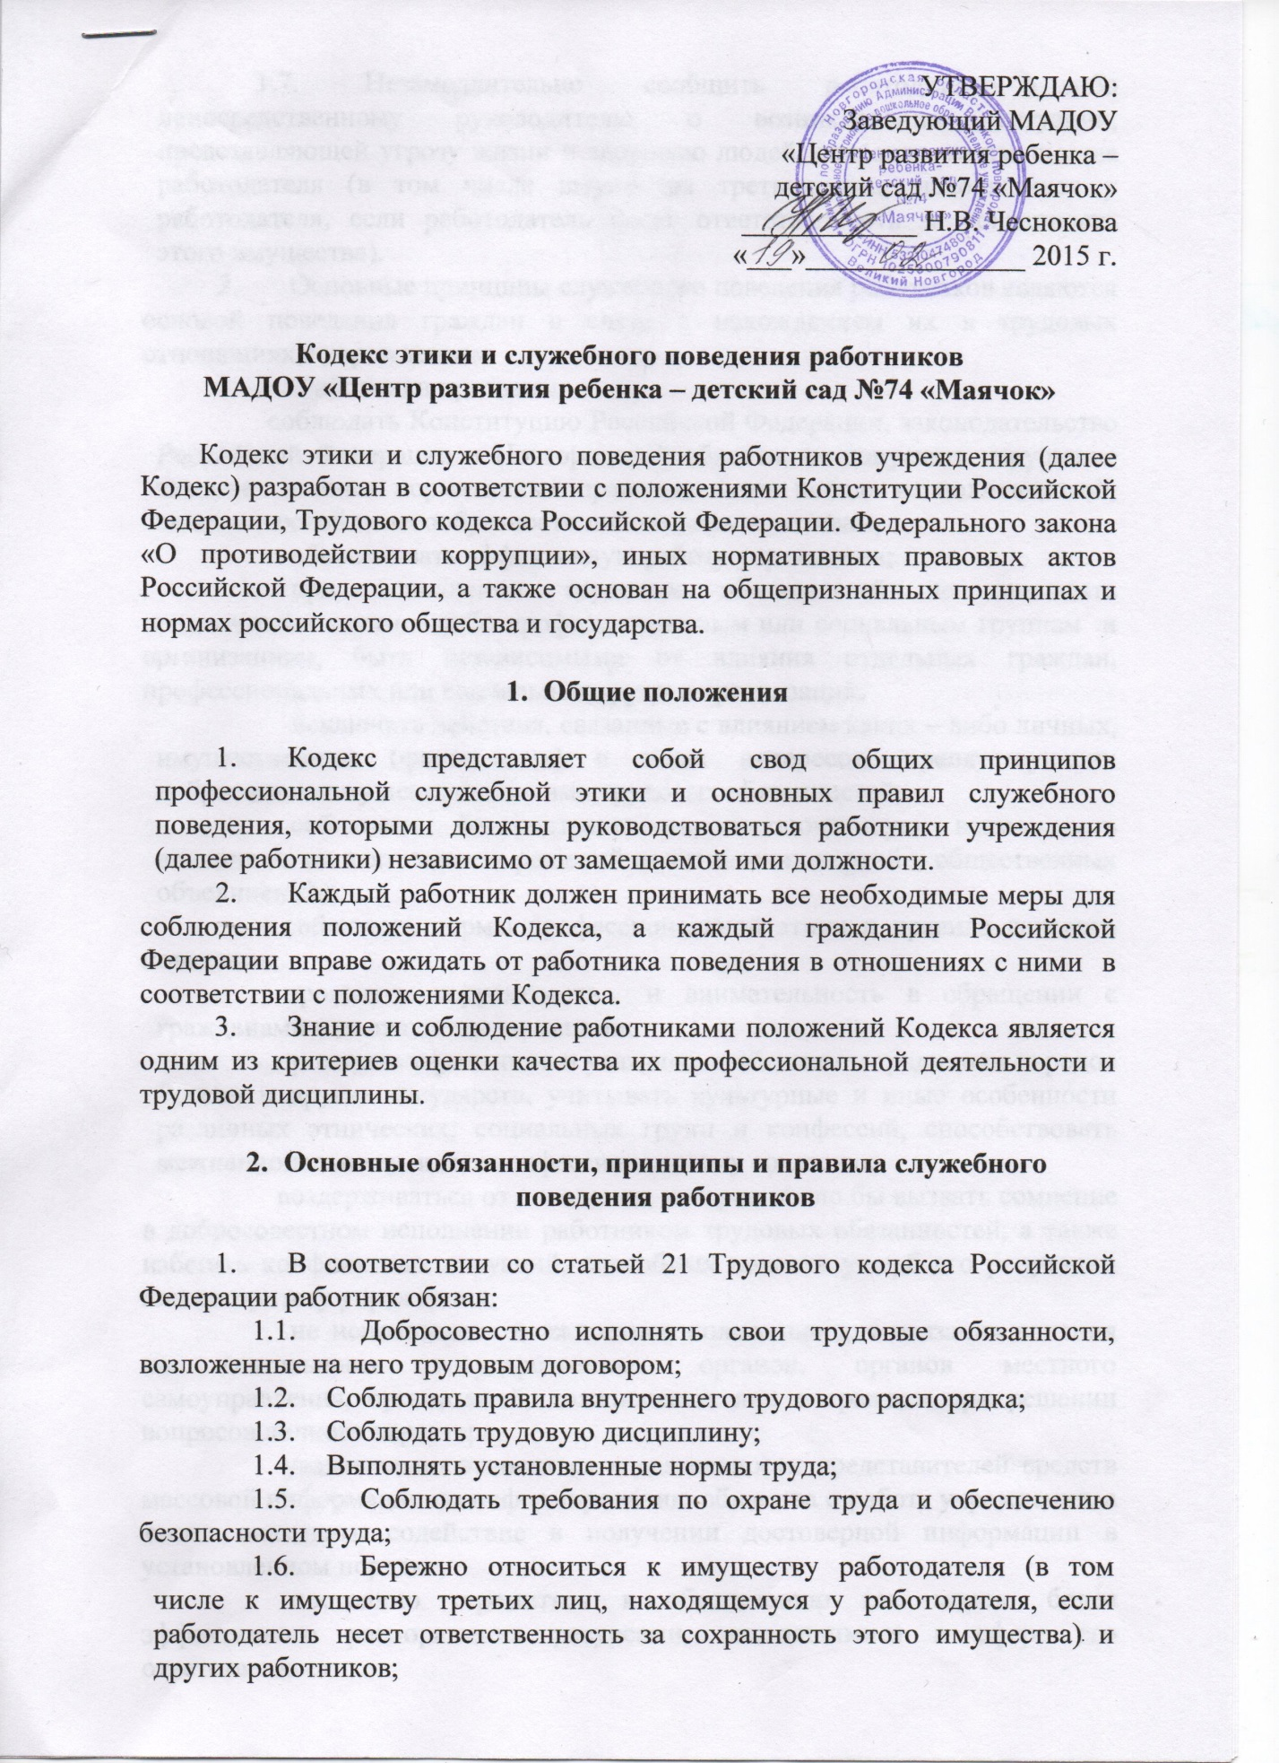

УТВЕРЖДАЮ:
Заведующий МАДОУ
«Центр развития ребенка –
детский сад №74 «Маячок»
____________ Н.В. Чеснокова
«___»_______________ 2015 г.

Кодекс этики и служебного поведения работников
МАДОУ «Центр развития ребенка – детский сад №74 «Маячок»

Кодекс этики и служебного поведения работников учреждения (далее Кодекс) разработан в соответствии с положениями Конституции Российской Федерации, Трудового кодекса Российской Федерации. Федерального закона «О противодействии коррупции», иных нормативных правовых актов Российской Федерации, а также основан на общепризнанных принципах и нормах российского общества и государства.

- Общие положения

- Кодекс представляет собой свод общих принципов профессиональной служебной этики и основных правил служебного поведения, которыми должны руководствоваться работники учреждения (далее работники) независимо от замещаемой ими должности.
- Каждый работник должен принимать все необходимые меры для соблюдения положений Кодекса, а каждый гражданин Российской Федерации вправе ожидать от работника поведения в отношениях с ними в соответствии с положениями Кодекса.
- Знание и соблюдение работниками положений Кодекса является одним из критериев оценки качества их профессиональной деятельности и трудовой дисциплины.

- Основные обязанности, принципы и правила служебного поведения работников

- В соответствии со статьей 21 Трудового кодекса Российской Федерации работник обязан:
  - Добросовестно исполнять свои трудовые обязанности, возложенные на него трудовым договором;
  - Соблюдать правила внутреннего трудового распорядка;
  - Соблюдать трудовую дисциплину;
  - Выполнять установленные нормы труда;
  - Соблюдать требования по охране труда и обеспечению безопасности труда;
  - Бережно относиться к имуществу работодателя (в том числе к имуществу третьих лиц, находящемуся у работодателя, если работодатель несет ответственность за сохранность этого имущества) и других работников;
  - Незамедлительно сообщить работодателю либо непосредственному руководителю о возникновении ситуации, представляющей угрозу жизни и здоровью людей, сохранности имущества работодателя (в том числе имущества третьих лиц, находящихся у работодателя, если работодатель несет ответственность за сохранность этого имущества).
- Основные принципы служебного поведения работников являются основой поведения граждан в связи с нахождением их в трудовых отношениях с учреждением.
Работники призваны:
соблюдать Конституцию Российской Федерации, законодательство Российской Федерации и Новгородской области, не допускать нарушение законов и иных нормативных правовых актов исходя из политической, экономической целесообразности либо по иным мотивам;
обеспечивать эффективную работу учреждения;
при исполнении трудовых обязанностей не оказывать предпочтения каким – либо профессиональным или социальным группам и организациям, быть независимыми от влияния отдельных граждан, профессиональных или социальных групп и организаций;
исключать действия, связанные с влиянием каких – либо личных, имущественных (финансовых) и иных интересов, препятствующих добросовестному исполнению ими трудовых обязанностей;
соблюдать беспристрастность, исключающую возможность влияния на их деятельность решений политических партий и общественных объединений;
соблюдать нормы профессиональной этики и правила делового поведения;
проявлять корректность и внимательность в обращении с гражданами и должностными лицами;
проявлять терпимость и уважение к обычаям и традициям народов России и других государств, учитывать культурные и иные особенности различных этнических, социальных групп и конфессий, способствовать межнациональному и межконфессиональному согласию;
воздерживаться от поведения, которое могло бы вызвать сомнение в добросовестном исполнении работником трудовых обязанностей, а также избегать конфликтных ситуаций, способных нанести ущерб его репутации или авторитету учреждения;
не использовать должностное положение для оказания влияния на деятельность государственных органов, органов местного самоуправления, организаций, должностных лиц и граждан при решении вопросов личного характера;
уважительно относиться к деятельности представителей средств массовой информации по информированию общества о работе учреждения, а также оказывать содействие в получении достоверной информации в установленном порядке;
постоянно стремиться к обеспечению как можно более эффективного распоряжения ресурсами, находящимися в сфере его ответственности;
противодействовать проявлениями коррупции и предпринимать меры по ее профилактике в порядке, установленном действующим законодательством;
проявлять при исполнении трудовых обязанностей честность, беспристрастность и справедливость, не допускать коррупционно опасного поведения (поведения, которое может восприниматься окружающими как обещание или предложение дачи взятки, как согласие принять вятку или как просьба о даче взятки либо как возможность совершить иное коррупционное правонарушение).
- В целях противодействия коррупции работнику рекомендуется:
  - Уведомлять работодателя, органы прокуратуры, правоохранительные органы обо всех случаях обращения к работнику каких – либо лиц в целях склонения к совершению коррупционных правонарушений;
  - Не получать в связи с исполнением должностных обязанностей вознаграждения от физических и юридических лиц (подарки, денежное вознаграждение, ссуды, услуги материального характера, плату за развлечения, отдых, за пользование транспортом и иные вознаграждения);
  - Принимать меры по недопущению возникновения конфликта интересов и урегулированию возникших случаев конфликта интересов, не допускать при исполнении трудовых обязанностей личную заинтересованность, которая приводит или может привести к конфликту интересов, уведомлять своего непосредственного руководителя о возникшем конфликте интересов или о возможности его возникновения, как только ему станет об этом известно.
- Работник может обрабатывать и передавать информацию при соблюдении действующих в учреждении норм и требований, принятых в соответствии с законодательством Российской Федерации.
Работник обязан принимать соответствующие меры по обеспечению безопасности и конфиденциальности информации, за несанкционированное разглашение которой он несет ответственность или (и) которая стала известна ему в связи с исполнением им должностных обязанностей.
- Работник, наделенный организационно – распорядительными полномочиями по отношению к другим работникам, должен стремиться быть для них образцом профессионализма, безупречной репутации, способствовать формированию в организации либо ее подразделении благоприятного для эффективной работы морально – психологического климата.
Работник, наделенный организационно – распорядительными полномочиями по отношению к другим работникам, призван:
принимать меры по предупреждению коррупции, а также меры по тому, чтобы подчиненные ему работники не допускали коррупционно опасного поведения, своим личным поведением подавать пример честности, беспристрастности и справедливости;
не допускать случаев принуждения работников к участию в деятельности политических партий, общественных объединений и религиозных организаций;
по возможности принимать меры по предотвращению или урегулированию конфликта интересов в случае, если ему стало известно о возникновении у работника личной заинтересованности, которая приводит или может привести к конфликту интересов.
Руководитель учреждения обязан представлять сведения о доходах, об имуществе и обязательствах имущественного характера в соответствии с законодательством Российской Федерации и Новгородской области.

- Рекомендательные этические правила служебного поведения работников

- В служебном поведении работнику необходимо исходить из конституционных положений о том, что человек, его права и свободы являются высшей ценностью, и каждый гражданин имеет право на неприкосновенность частной жизни. Личную и семейную тайну, защиту чести, достоинства, своего доброго имени.
- В служебном поведении работник воздерживает от:
любого вида высказываний и действий дискриминационного характера по признакам пола, возраста, расы, национальности, языка, гражданства, социального имущественного или семейного положения, политических или религиозных предпочтений;
грубости, проявлений пренебрежительного тона, заносчивости, предвзятых замечаний, предъявления неправомерных, незаслуженных обвинений;
угроз, оскорбительных выражений или реплик, действий, препятствующих нормальному общению или провоцирующих противоправное поведение;
принятия пищи, курения во время служебных совещаний, бесед, иного служебного общения с гражданами.
- Работники призваны способствовать своим служебным поведением установлению в коллективе деловых взаимоотношений и конструктивного сотрудничества друг с другом.
Работники должны быть вежливыми, доброжелательными, корректными, внимательными и проявлять терпимость в общении с гражданами и коллегами.
- Внешний вид работника при исполнении им трудовых обязанностей в зависимости от условий трудовой деятельности должен способствовать уважительному отношению граждан к учреждению, а также, при необходимости, соответствовать общепринятому деловому стилю, который отличают сдержанность, традиционность, аккуратность.

